**Das Oktoberfest**

**Aufgabe 1: Vervoeg de werkwoorden juist. Het zijn de werkwoorden heißen en sein en de regelmatige werkwoorden.**

|  |  |
| --- | --- |
| 1. heißen | Das größte Volksfest der Welt **________** „Oktoberfest“. |
| 2. sind | Das Oktoberfest **________** nur einmal im Jahr. |
| 3. liegen | Das Festgelände (=*terrein*) **________** im Zentrum der Stadt. |
| 4. nennen | Man **________** es auch „die Wiesn“. |
| 5. kommen | Die Besucher (= de bezoekers) **________**  aus dem In- und Ausland. |
| 6. wohnen | Sie (mv) **________**  in Hotels und Pensionen. |
| 7. sein | Es **________** notwendig, früh einen Tisch zu buchen. |
| 8. trinken | Die Menschen **________** viel Bier auf den „Wiesn“. |
| 9. probieren | Die Menschen **________** auch das speziell gebraute Oktoberfest-Bier. |
| 10. kommen | Die Besucher (= de bezoekers) **________** aber auch zum Blasmusik hören, Achterbahn und Karussell fahren usw. |
| 11. verdienen | Man kann auf dem Oktoberfest auch arbeiten (=werken). Rund  12 000 Personen **________** jährlich auf den „Wiesn“ Geld. |
| 12. sein | Ungefähr 1600 Personen **________** Kellner und Kellnerinnen. |
| 13. machen | http://cdn.patch.com/users/21821499/2014/09/541625f7ceb04.jpgEs **________** viel Spaß auf dem Oktoberfest. |
|  |  |

**Aufgabe 2: Geef antwoord op de vragen. Haal ze uit de tekst hierboven. (Je mag in het Nederlands antwoorden.)**

|  |
| --- |
| Hoe wordt het terrein waarop het gehouden hoort ook wel genoemd? |
|  |
| Komen de bezoekers alleen uit Duitsland? |
|  |
| Is het erg als je pas laat een tafel boekt? |
|  |
| Hoeveel personen verdienen jaarlijks geld op het Oktoberfest? |
|  |

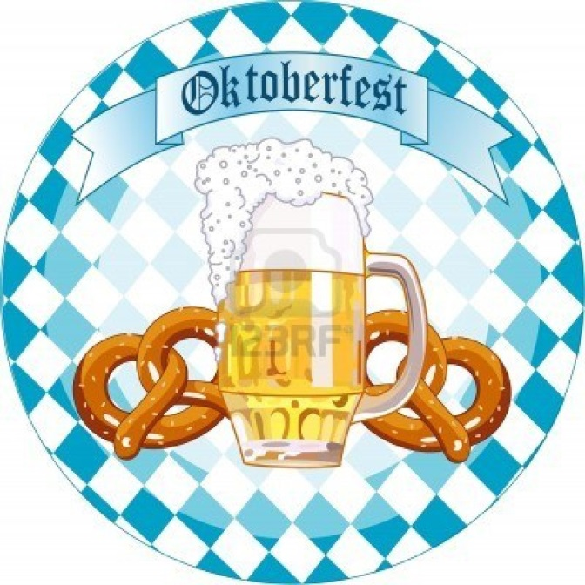

**Aufgabe 3: Sieh dir die Reportage an und ergänze die richtigen Zahlen.**

|  |  |
| --- | --- |
| A Wie viel Bier bestellen die Männer? |  |
| B Wie viel Bier will die Reporterin mitnehmen? |  |
| C Wie viel Maß (= bierpul) kann Gerda schleppen? |  |
| D Wie viel Kilo sind 8 Maß? |  |
| E Wie viel Kilo wiegt eine Maß? |  |
| F Wie lange ist die Reporterin unterwegs? |  |
| G Wie viel Kilometer ist sie gelaufen? |  |
| H Wie viel Schritte (= stappen) hat sie gemacht? |  |

